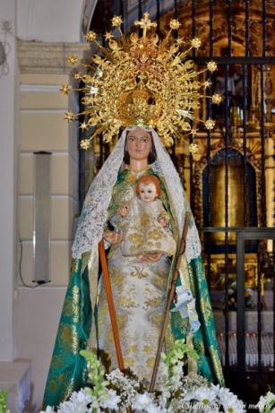
CONVOCATORIA DE LA ASAMBLEA GENERAL DE LA COFRADÍA DE LA VIRGEN DE NAVELONGA

SE CONVOCA A TODOS LOS COFRADES A UNA ASAMBLEA GENERAL, QUE TENDRÁ LUGAR EL MARTES 12 DE MARZO EN LOS BAJOS DE LA BIBLIOTECA A LAS 18.30 HORAS EN PRIMERA CONVOCATORIA Y 19.00 HORAS EN SEGUNDA CONVOCATORIA.
SE PIDE MÁXIMA ASISTENCIA POR LA IMPORTANCIA DE LOS TEMAS A TRATAR

LA DIRECTIVA DE LA COFRADÍA

